**H ö h e r e T e c h n i s c h e B u n d e s l e h r a n s t a l t**

**S a l z b u r g**

**Abteilung für Elektronik**

**Übungen im**

**Laboratorium für Elektronik**

**Protokoll**

**für die Übung 08**

**Gegenstand der Übung**

|  |
| --- |
| **Transistoren** |
|  |

|  |  |
| --- | --- |
| **Name:** | **Rafael Haigermoser** |
| **Jahrgang:** | **3AHEL** |
| **Gruppe Nr.:** | **B07** |
| **Übung am:** | **03.05.2018** |

|  |  |
| --- | --- |
| **Anwesende:** | **Anna Victoria Krupa, Maximilian Irran, Rafael Haigermoser** |

***Inhaltsverzeichnis***

1. Einleitung 3

2. Inventarliste 4

3. Übungsdurchführung 5

3.1. Steuerkennlinie des Transistors 5

3.1.1. Messschaltung 5

3.1.2. Messung 5

3.2. Kleinsignalbetrieb 7

Zusammenfassung 8

# Einleitung

**Funktionsweise des NPN Transistors**

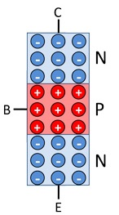P ist dünn und im Vergleich zum Emitter leicht dotiert.

PN Basis Emitter ist in Durchlassrichtung gepolt.

PN Übergang Kollektor Emitter ist in Sperrrichtung gepolt.

Die im Emitter frei eingebrachten e- wandern unter dem Einfluss von UBE in die Basis ein (Ladungsträger Injektion). Da die Basis gering dotiert ist, rekombiniert nur ein sehr geringer Anteil der vom Emitter kommenden e-.

- es stehen noch viele e- in der Basis(P) zur Verfügung

- e- im P-Silizium sind Minoritätsträger

Der in Sperrrichtung gepolte PN-Übergang zwischen Basis und Kollektor bildet ein starkes elektrisches Feld aus, unter dessen Einfluss die injizierten e- stark zum Kollektor hin beschleunigt werden, um dann von der Quelle UCE abgesaugt zu werden.

Abb. 1: Aufbau eines NPN Transistors

**Kleinsignalverhalten der** **Emitterschaltung**

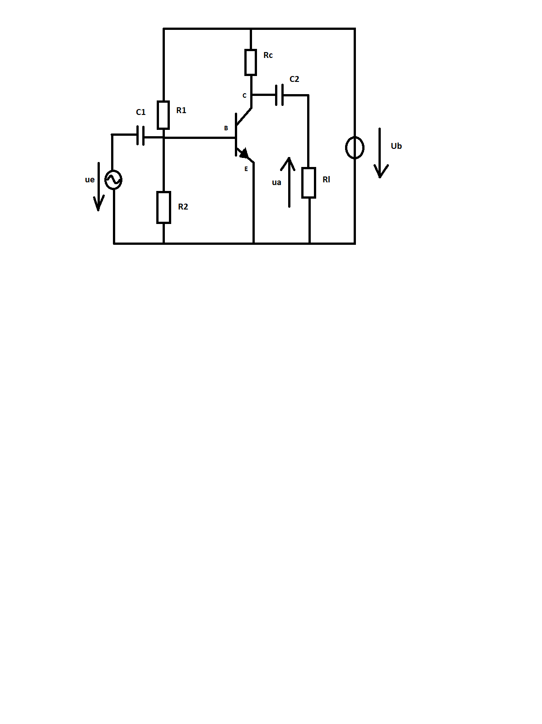

Abb. 2: Emitterschaltung

* Der Arbeitspunkt wird über R1, R2 und Rc festgelegt.
* Die Schaltung dient als Kleinsignalverstärker, das heißt, die Signalamplituden sind klein gegenüber den Strömen und Spannungen.
* Zwischen Eingangs- und Ausgangswechselspannungen gibt es eine Phasenverschiebung von 180°.
* C1 und C2 wirken als Hochpass und entkoppeln so die Schaltung von störender Gleichspannung.
* Die Spannungsverstärkung ist abhängig von β und kann daher große Werte annehmen.

# Inventarliste

|  |  |  |
| --- | --- | --- |
| **Stück** | **Gerätebezeichnung** | **Inventarnummer/Identifikation** |
| 1 | Doppenetzgerät GWINSTECK | EL855460 |
| 10 | Messstrippen |  |
| 1 | Notebook |  |
| 1 | BC546B |  |
| 1 | Widerstand 100kΩ |  |
| 2 | Multimeter FLUK 37 | 540/45/88 540/46/88 |
| 1 | TG550 Function Generator | 510/2008/1/6 |
| 1 | Wiederstand 70Ω |  |

# Übungsdurchführung

## Steuerkennlinie des Transistors

Die SteuerkennlinieIc(IB) des Transistors BC546B und dessen Ausgangskennlinie Ic(UCE) werden aufgenommen. Dabei wird mithilfe eines Doppelnetzgerätes eine Quelle zur Speisung des Kollektorkreises und zum Verändern des Basisstromes eingesetzt.

### Messschaltung

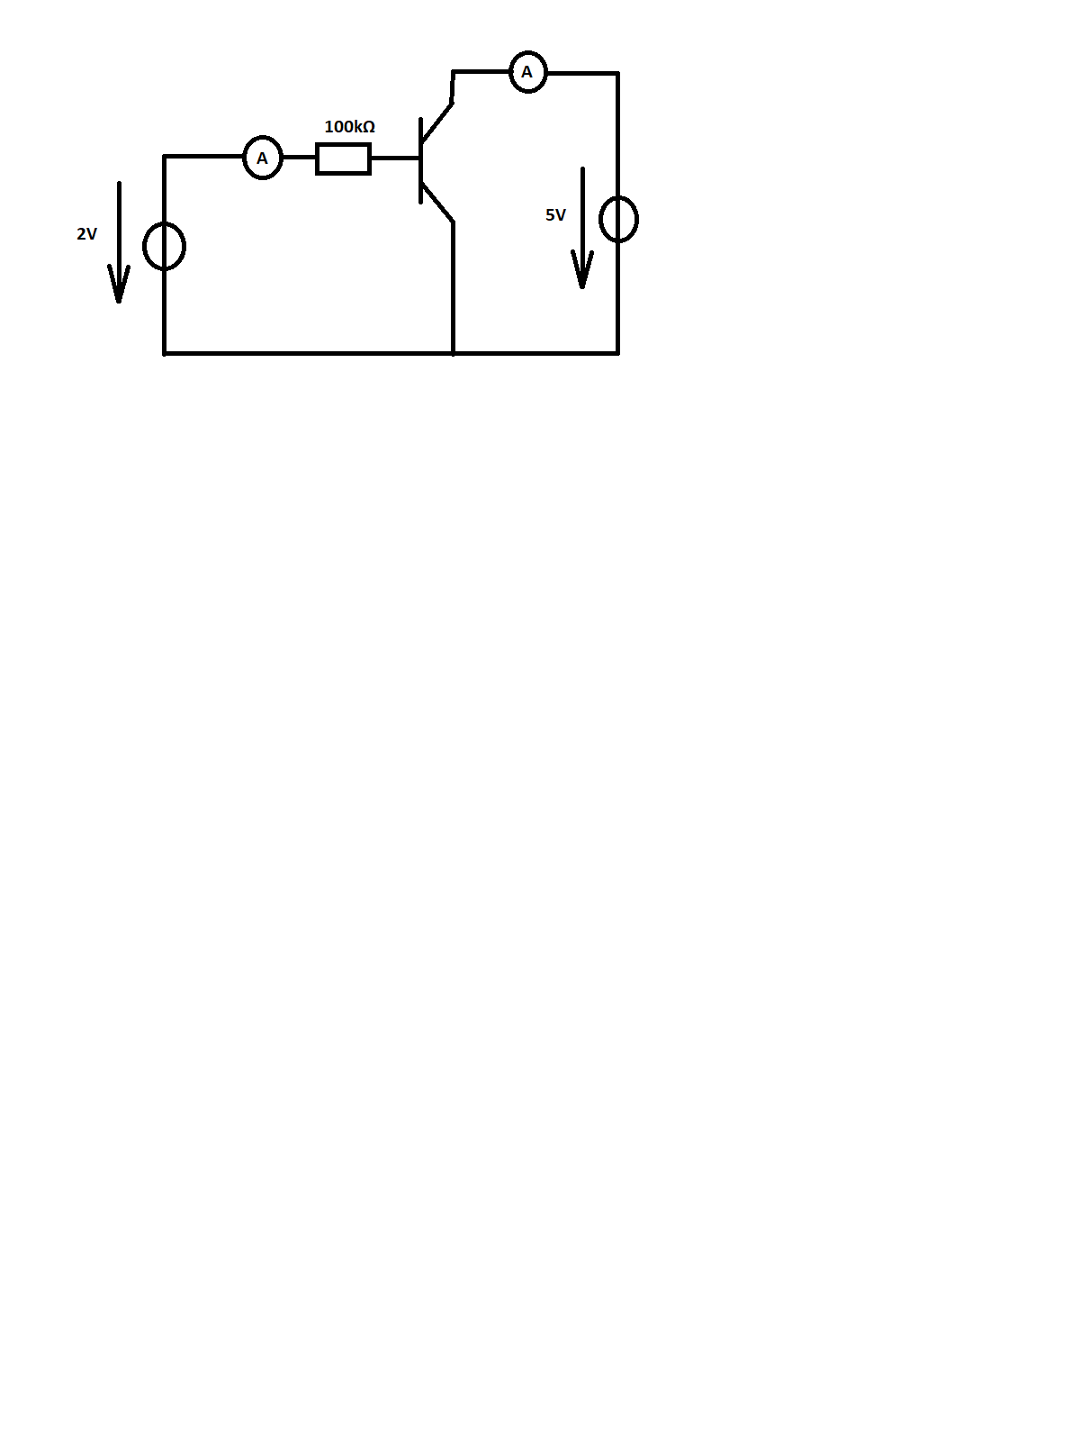

Abb. 3: Messschaltung zur Aufnahme von Ic(IB).

Da keine Stromquelle zur Verfügung steht, wird mit einem hochohmigen Widerstand und einer variablen Spannungsquelle IB geregelt.

### Messung

.**Messung der Steuerkennlinie des NPN Transistors BC547**

Der gewünschte Strom IC wird eingestellt und danach IB gemessen, anschließend wird mit dem nächsten Messpunkt weitergemacht



Abb. 4: Messtabelle IC zu IB

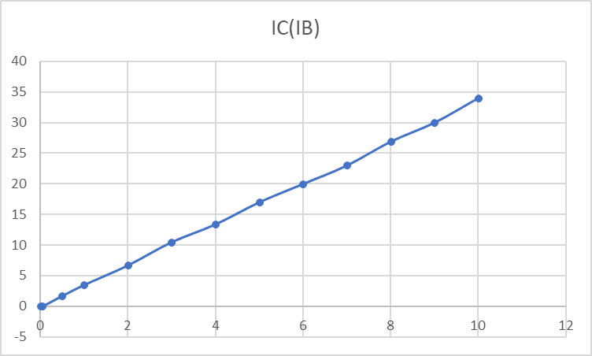

Abb. 5: Graphische Darstellung der Messtabelle Abb. 4

**Messung der Ausgangskennline IC(UCE) des NPN Transistors BC547.**

Die Vorige Schaltung wird übernommen und seriell zur 5V Spannungsquelle ein 470Ω Wiederstand eingebaut, das Multimeter welches zuvor IB gemessen hat wird nun dazu verwendet Uce zu messen.



Abb. 6: Messtabelle IC zu UCE

Abb. 7: graphische Darstellung der Messtabelle Abb. 6

## Kleinsignalbetrieb

Die Emitterschaltung ist wie in der Einleitung erwähnt aufzubauen.

Der Kondensator C1 kann sehr groß gewählt werden, z.B.: 10µF. Da der Ausgang mit einem Oszilloskop gemessen wird, kann man C2 weglassen.

RC ergibt sich aus der Angabe wie folgt:

$$R_{C}=\frac{12V-5V}{2mA}=\frac{7V}{2mA}=3,5kΩ$$

Aus zeitlichen Gründen konnten die weitern Übungen nicht durchgeführt werden.

# Zusammenfassung

Wodurch unterscheiden sich *B* und  ?

B ist die Großsignalverstärkung oder hFE bei BC547A 90.

 ist die Kleinsignalverstärkung bei BC547 300.

Was ist der prinzipielle Unterschied zwischen Kleinsignal- und Schaltbetrieb?

Beim Kleinsignalbetrieb werden Wechselspannungen mit MHz verstärkt, beim Schaltbetrieb Gleichstrom oder sehr niederfrequenter Wechselstrom.

Sind die Stromverstärkungen *B* und  konstante Größen?

Wovon hängen sie ab ?

Nein, sie sind nicht konstant, sie hängen sehr stark von der Temperatur ab.

Unterschrift:

|  |  |  |  |
| --- | --- | --- | --- |
| **Datum:** | **Note:** | **Punkte:** | **Unterschrift:** |